***Мастер-класс (ассорти) по нетрадиционной технике рисования. МБДОУ « Детский сад п. Коминтерн» Воспитатель: Елеева К.К.***

**Цель:**привлечение внимания к экспериментированию с материалами для работы в различных техниках рисования, как источника развития детей.

**Задачи:**  Познакомить с особенностями детских рисунков.

Способствовать развитию ценности развития детского творчества.

Познакомить с нетрадиционными формами рисования.

**Оборудование и материалы:**

Бумага, кисточки, краски, салфетки, карандаши, насыпка, тонированные листы, ткань, клей ПВА, отпечатки из картофеля, моркови, работы детей, флеш-накопитель с фотографиями, музыка, памятки по нетрадиционному рисованию.

**Предварительная работа:**

Оформлен альбом с образцами нетрадиционного рисования.

Оформлена выставка детских работ.

Оформлен альбом с детскими работами.

**План проведения.**

1.Рассмотреть выставку детских работ и литературы по теме. 2. Беседа. 3.Мастер – класс: «Необычными вещами мы рисуем без труда» 4. Проведение теста «Моё дерево» 5.Слайд-шоу «Разноцветная фантазия» 6.Обмен мнениями « Что возьмем в дорогу».

**Ход занятия**

**1**.***Рассмотреть выставку детских работ и книг.***

 Гости рассматривают выставку детских работ  и книги по теме «Нетрадиционное рисование».

***2. Беседа:***

- Добрый день, уважаемые коллеги!

Сегодня мы с вами побываем в стране  Творчества, познакомимся с традициями этой страны. Кто – то скажет нам это всё известно, но я надеюсь, что какие – то открытия ждут вас. Все рисовали в детстве?

А кто-то продолжает рисовать и сейчас.  Все мы в детстве рисовали: кто–то в альбомах, кто–то мелом на асфальте, кто–то на обоях. Продукты изобразительной деятельности ребенка*(рисунки, поделки )* - это изображение действительности, которое отражает внутренний мир ребенка, его душевные переживания, взаимоотношения с окружающим миром в целом.

Рисование нетрадиционной  техникой стимулирует положительную мотивацию ребёнка, вызывает радостное настроение, снимает страх перед процессом рисования, создает благоприятную почву для творчества и фантазии.

**3.*Мастер – класс: «*Необычными вещами мы рисуем без труда*»***

Существует множество приёмов, с помощью которых можно создать оригинальные работы, даже не имея художественных навыков. Сейчас мы проведем небольшой практикум по рисованию.

**Насыпка**. Коллеги выбирают темы: «Зимний лес», «Зимний вечер».

**Отпечатка картофелем.** Тема: «Цветы для мамочки любимой»

**Батик.** «Березка» , «По замыслу»

**Граттаж.** «Космос», « Салют»

Раздать памятки «Нетрадиционное рисование с детьми»

***4. Проведение теста «Моё дерево»*** (Включается музыка «Море любви»)

Перед вами бумага и простой карандаш, ластик. Представьте себя в образе дерева и нарисуйте его, пожалуйста. (Гости рисуют, звучит музыка, затем им предлагается интерпретация рисунка.) Как  видите, рисунок очень много может рассказать о человеке и его душевном состоянии, настроении, мыслях.

**5.**  ***Показ слайд – шоу* «Разноцветная фантазия»** (используется песня « Дети любят рисовать»)

Предлагаю посмотреть работы детей. **6**.***Подведение итогов собрания.***

Наша встреча заканчивается. Предлагаю вам собрать «Чемодан в дорогу» и написать несколько слов о нашей встрече. Хотелось бы услышать ваши вопросы и пожелания.

Выставка детских работ

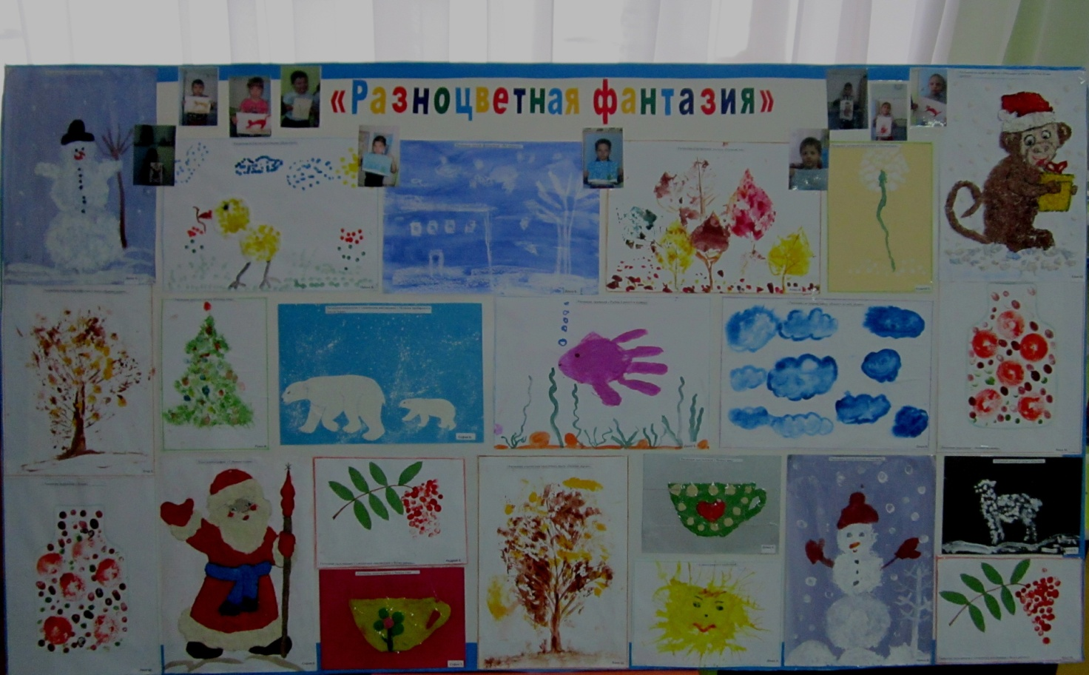

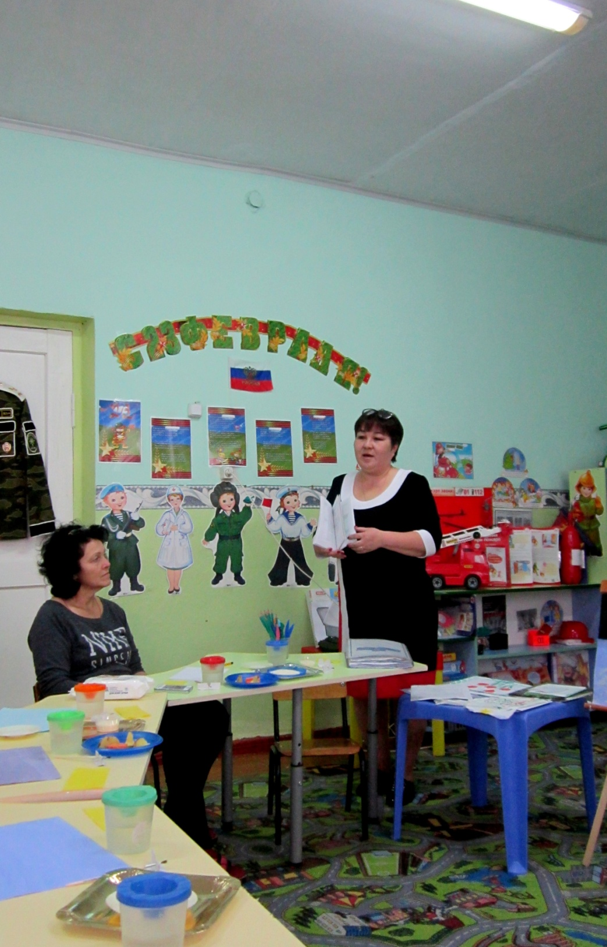

Насыпка

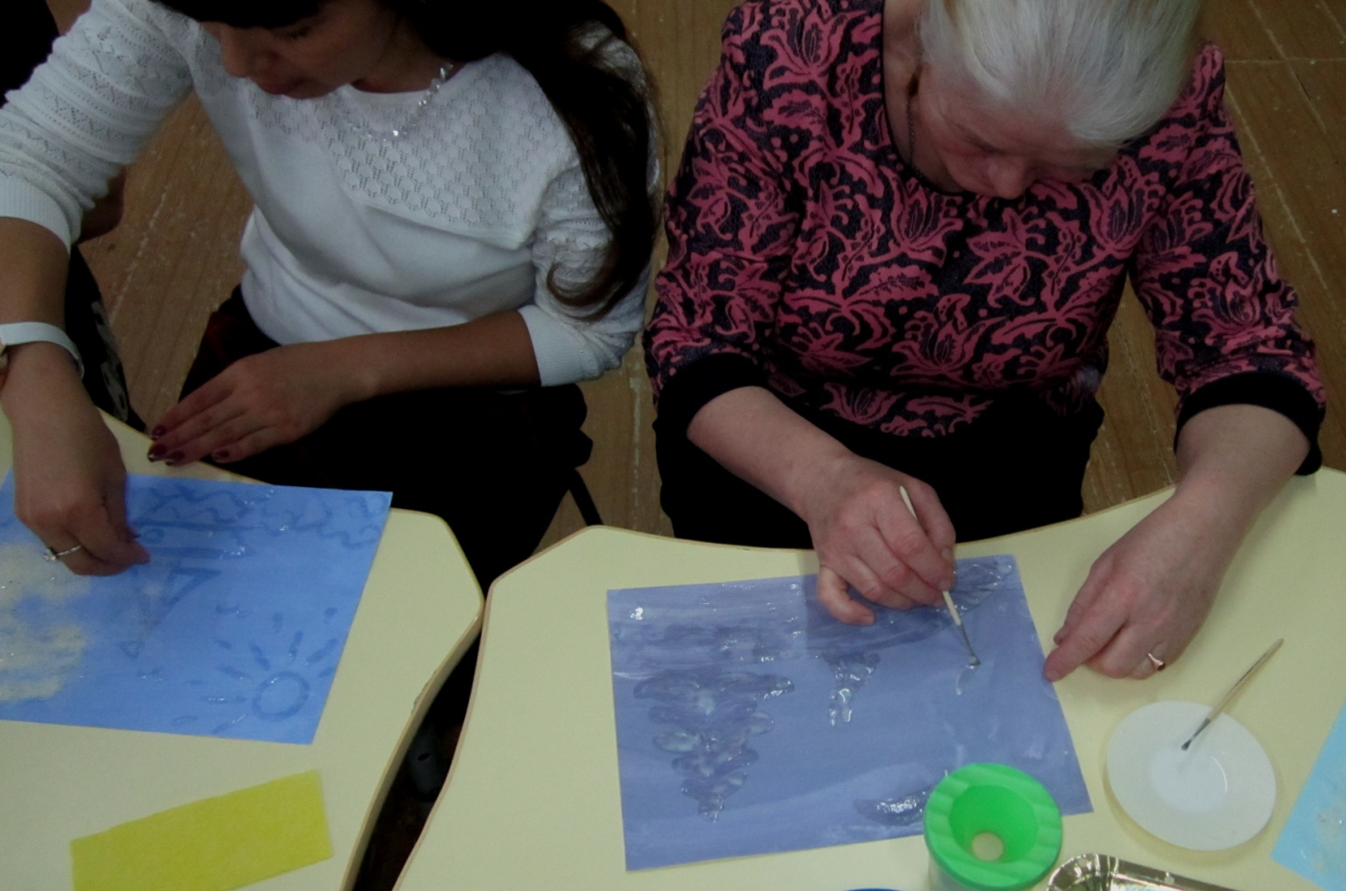

Батик

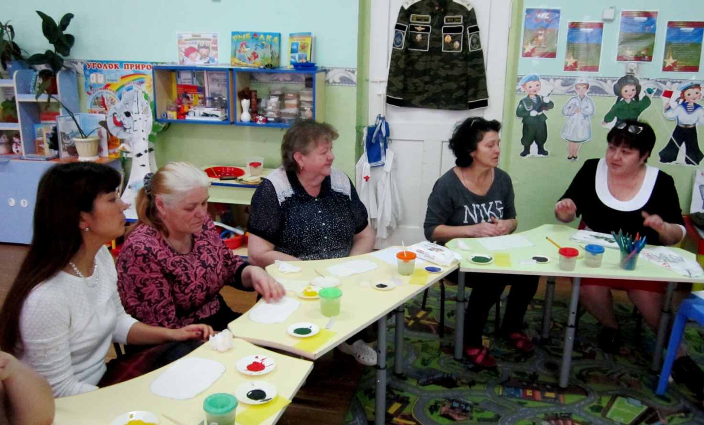

«Мое дерево»

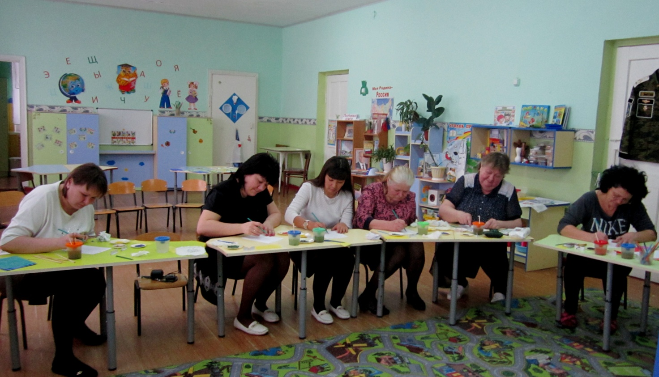

Слайд-шоу «Разноцветная фантазия» Руководитель: Елеева К.К.

